МИНИСТЕРСТВО СЕЛЬСКОГО ХОЗЯЙСТВА РОССИЙСКОЙ ФЕДЕРАЦИИ ФГБУ «Россельхозцентр»
Филиал ФГБУ «Россельхозцентр» по Краснодарскому краю
СИГНАЛИЗАЦИОННОЕ СООБЩЕНИЕ РОССЕЛЬХОЗЦЕНТРА  № 2 от 10.03.2025 г. | 
350051, Краснодарский край, г. Краснодар, ул. Рашпилевская,329
тел. (861) 224-72-31, e-mail: otdelzr23@yandex.ru

Зимний зерновой клещ.

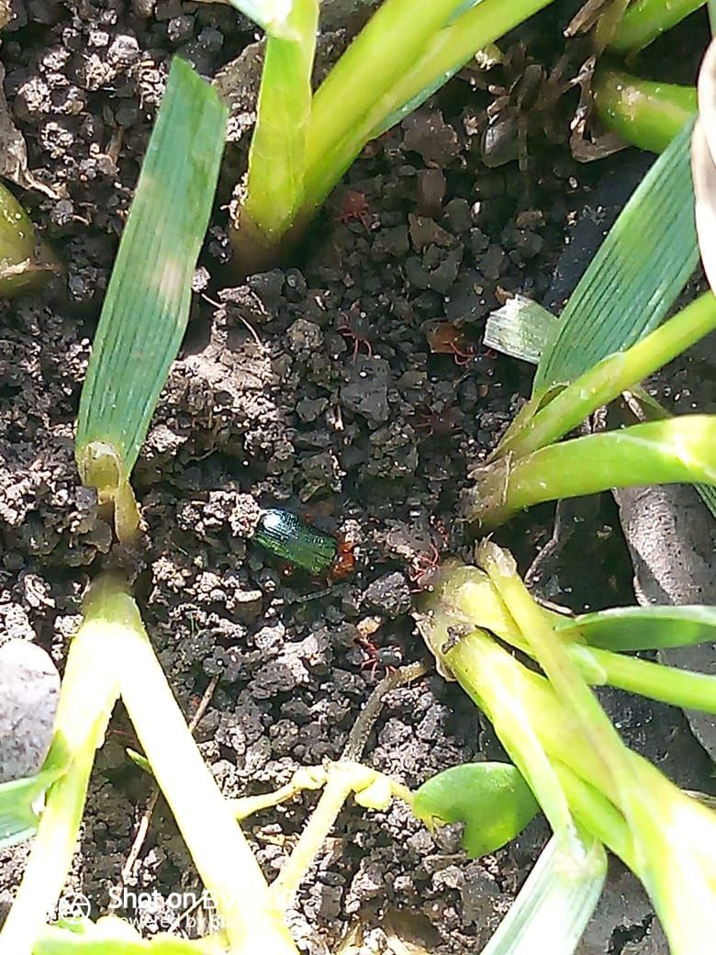
На посевах озимых колосовых культур отмечается развитие весенней генерации зимнего зернового клеща. Погодные условия благоприятны для жизнедеятельности вредителя. Оптимальная температура для отрождения личинок – 8–15°С, для питания клещей – 4,5–23,5°С, поэтому период активности и вредоносности длительный.
Питание клещей сопровождается образованием на листьях сероватых пятен, которые сливаясь, придают растениям серовато-серебристую окраску. При сильном повреждении верхушки листьев увядают, в дальнейшем буреют. Растения отстают в росте, происходит снижение вегетативной массы. При прохладной затяжной погоде в весенний период ожидается массовое размножение вредителя.
При повреждении эпидермиса листовой пластинки создаются благоприятные условия для проникновения инфекции. Поврежденные растения легко поражаются грибными заболеваниями, что способствует снижению урожайности и качества зерна.
Необходимо обследовать посевы и на полях с численностью свыше 3-5 экз./раст. провести защитные мероприятия.

Важно! Строго соблюдать регламент применения, правила личной гигиены и техники безопасности.

www.rsc23.ru

